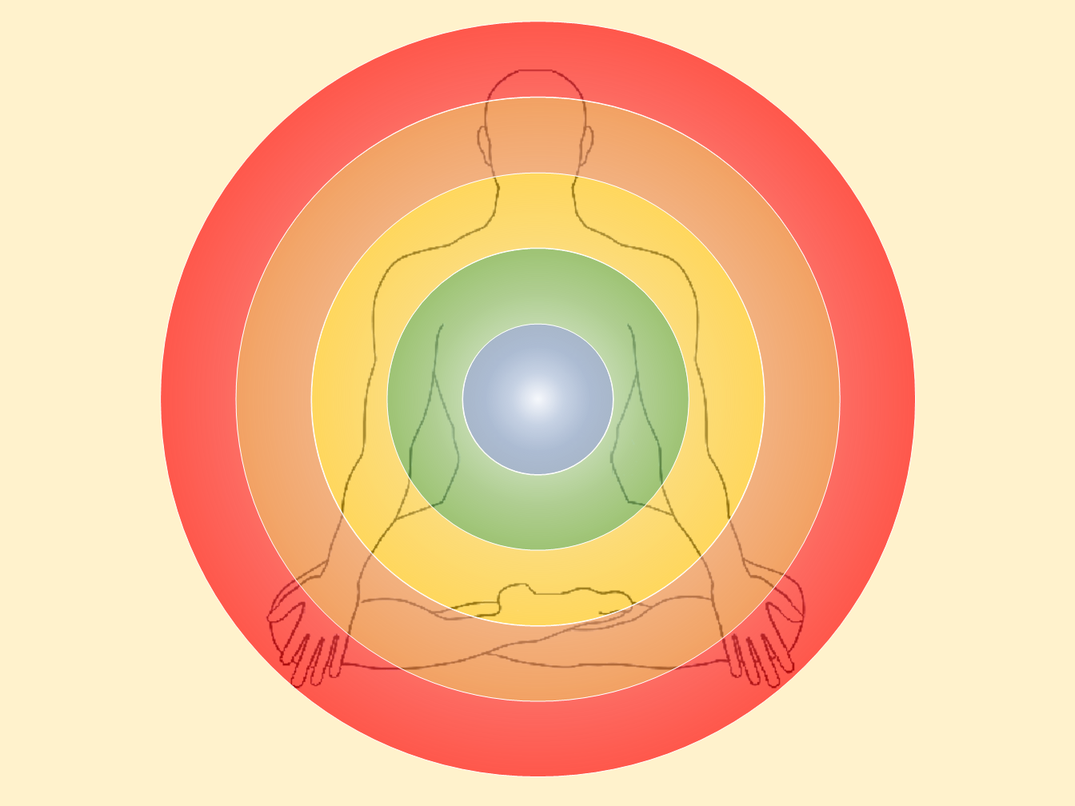

**From the outer shell inwards:**

|  |  |  |
| --- | --- | --- |
| अन्नमय कोष | பருஉடல் | Physical Sheath |
| प्राणमय कोष | வளியுடல் | Mental Sheath |
| मनोमय कोष | அறிவுடல் | Respiratory Sheath |
| विज्ञानकोष | மனஉடல் | Intellectual Sheath |
| आनन्दमय कोष | இன்பஉடல் | Blissful Sheath |